附件1
教务管理系统学业警示操作说明
登录：可使用院系教学办主任或院系学工办账号登录教务管理系统http://jwgl.bzmc.edu.cn。
- 查询、审核2023-2024-1学期必修课成绩预警名单
1.点击“成绩管理-学业预警管理-学业预警数据统计”，可查询、导出学业预警学生名单（预警学年学期选择当前学期：2023-2024-2）。勾选一条名单，点击“学籍预警统计详情”，可查看统计详情。
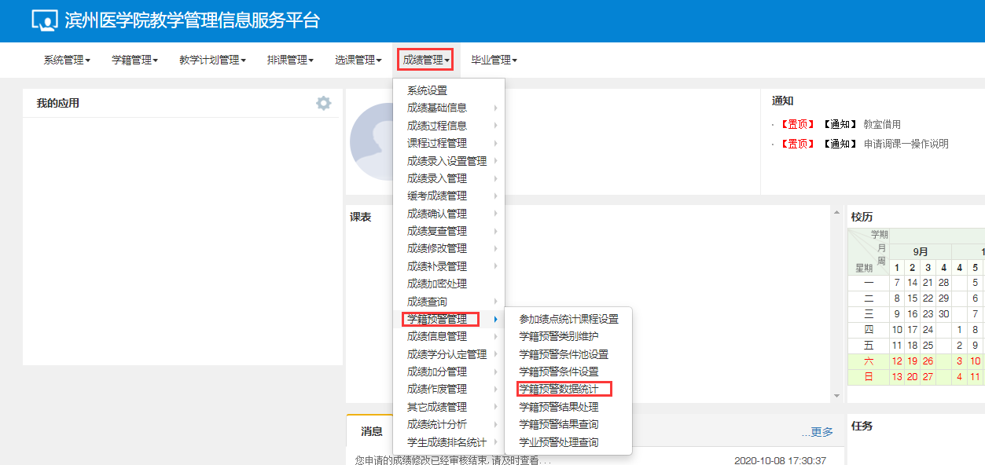

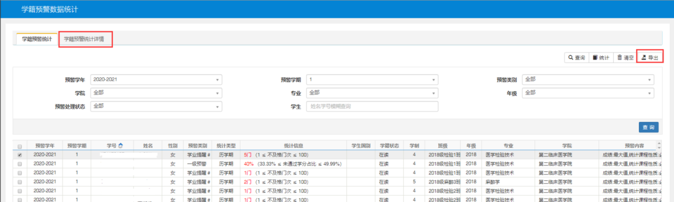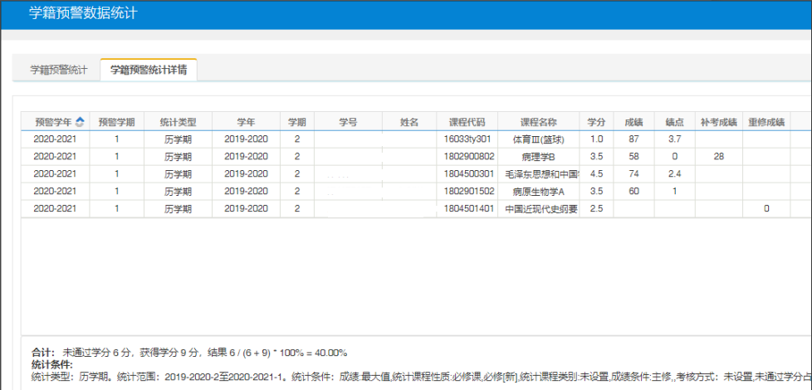
2.学业预警名单核对无误后，进入“成绩管理-学业预警管理-学业预警结果处理，点击“预警处理”，进入“处理数据”界面，选择年级，勾选名单（可选择每页显示条目数）确定学业预警处理名单。
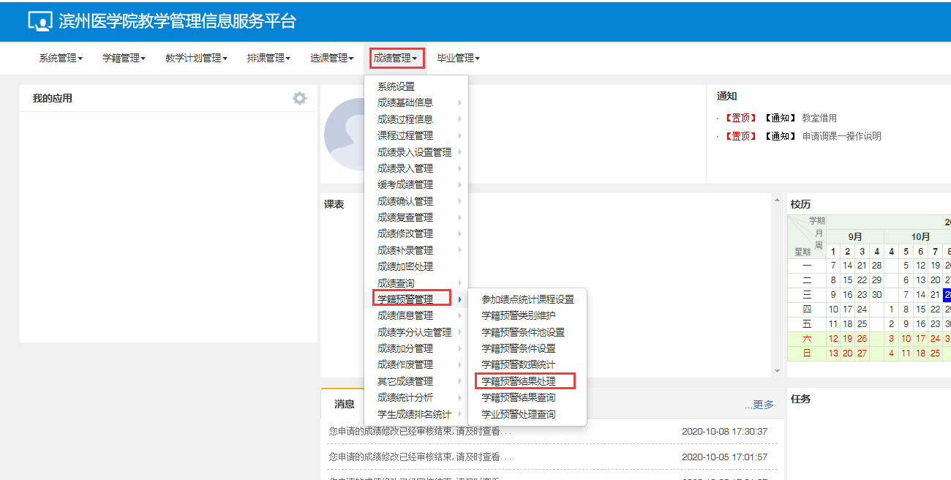

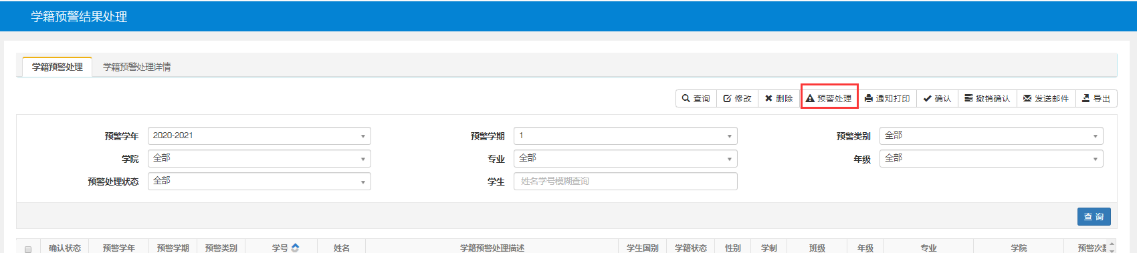

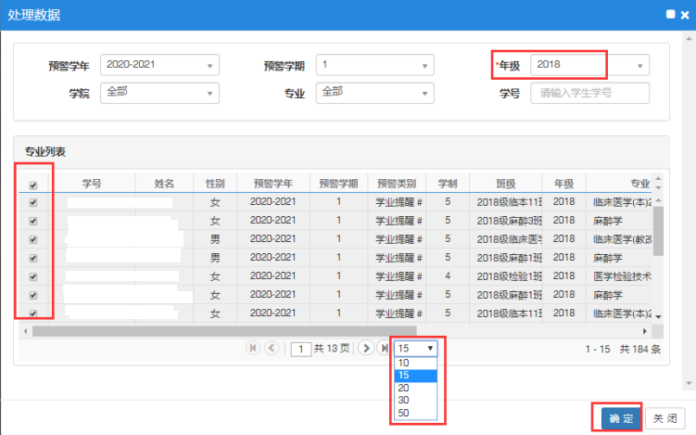
3.在“学业预警结果处理”界面，勾选名单，点击“确认”。进行“确认”处理后，学生登录教务管理系统将收到“警示”提醒。
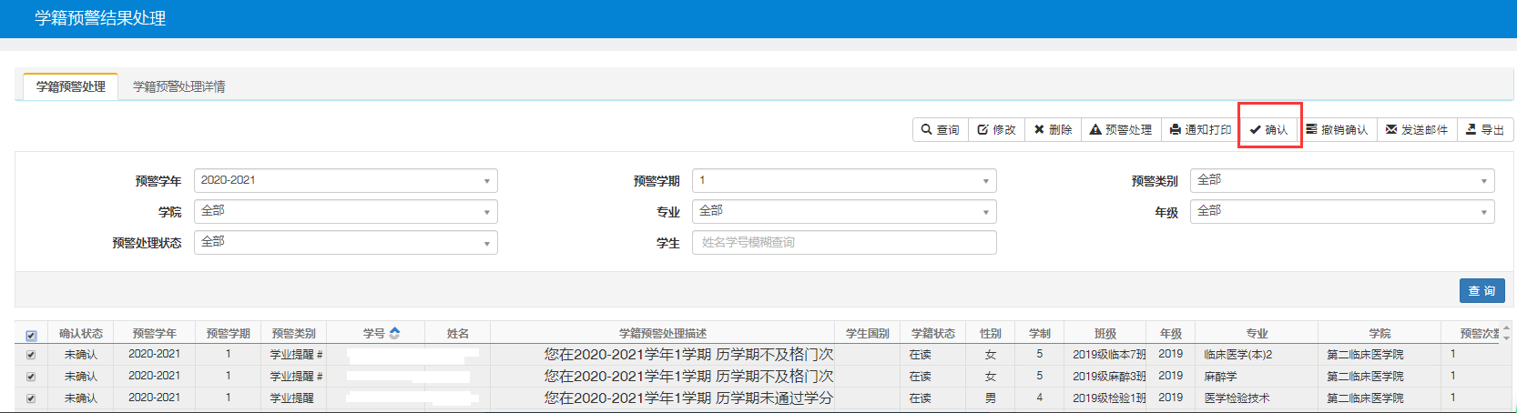
- 审核见习、实习学生各学期已修读必修课欠修学分情况
1.点击“成绩管理-成绩统计分析-学分统计”。
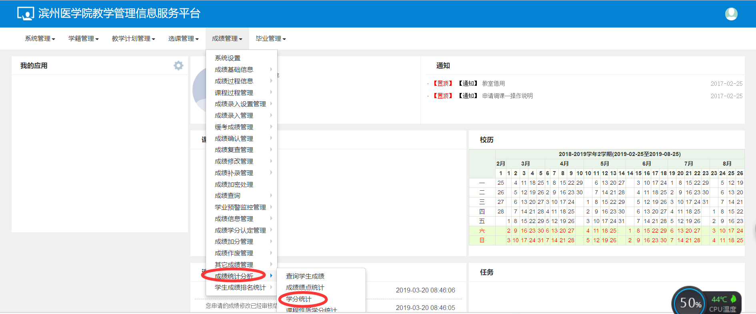
2.勾选“累计学期”，填写“不及格学分”区间“大于等于20并小于100”，选择学院、年级、专业、有学籍、在校、主修、最大值，课程性质选“必修课、必修（新）”，点击“统计”、“导出”必修课欠修20学分以上的学生名单。
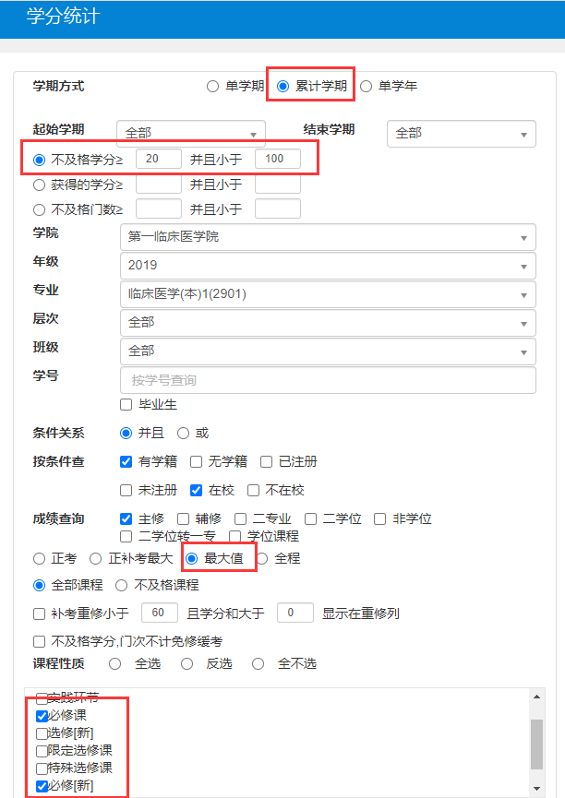
3.“不及格学分”区间填写“大于等于15并小于100”，课程类别选择“学科平台课”，点击“统计”、“导出”学科平台课欠修15学分以上的学生名单。
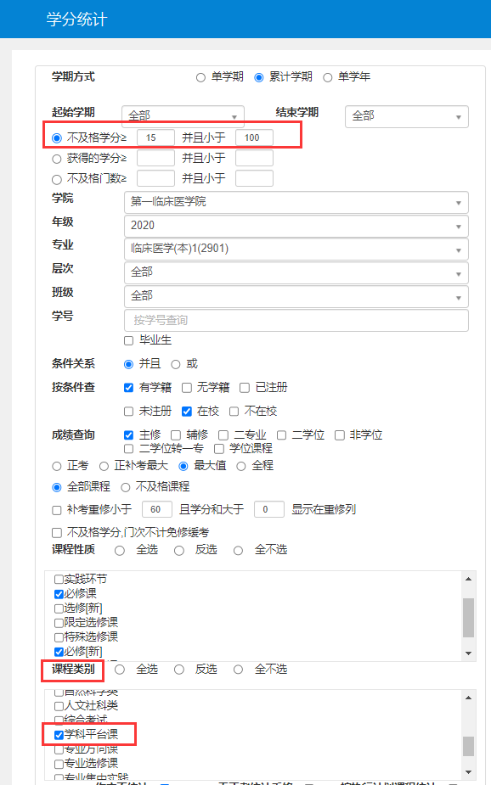
三、查询2020级（五年制）、2021级（四年制）学生专业选修课学分修读情况
点击“成绩管理-成绩统计分析-学分统计”，勾选“累计学期”，填写“获得学分”区间“大于等于0并小于100”，选择学院、年级、专业、有学籍、在校、主修、最大值，课程类别选“专业选修课”，点击“统计”、“导出”专业选修课学分修读情况，提醒学生按照培养方案要求及时修满专业选修课学分。
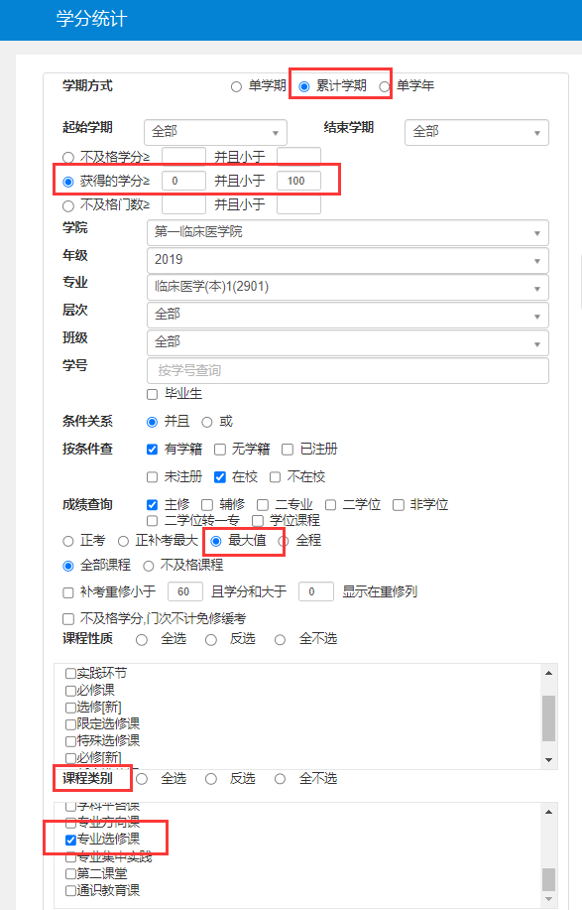
四、查询2020级（五年制）、2021级（四年制）学生通识选修课修读学分情况
点击“成绩管理-成绩统计分析-通识选修课成绩统计分析”，选择学院、年级、专业、有学籍、在校、主修、正考，点击“统计”、“导出（统计）”名单，查询通识选修课（创新创业类、文化沟通类、艺术鉴赏类、人文社科类、自然科学类）学分修读情况，对未修满培养方案相应课程类别要求学分的学生进行提醒。
注：此处查询的英语提高类学分仅为英语提高类选修课（课程组）学分，通用学术英语、医学英语等在固定学期开设的英语类选修课学分未在这里统计。
